# Front matter

lang: ru-RU title: “Лабораторная работа №4” subtitle: “Основы интерфейса взаимодействия пользователя с системой Unix на уровне командной строки” author: “Гнатюк Анастасия Станиславовна”

# Formatting

toc-title: “Содержание” toc: true # Table of contents toc_depth: 2 fontsize: 12pt linestretch: 1.5 papersize: a4paper documentclass: scrreprt polyglossia-lang: russian polyglossia-otherlangs: english mainfont: PT Serif romanfont: PT Serif sansfont: PT Sans monofont: PT Mono mainfontoptions: Ligatures=TeX romanfontoptions: Ligatures=TeX sansfontoptions: Ligatures=TeX,Scale=MatchLowercase monofontoptions: Scale=MatchLowercase indent: true pdf-engine: lualatex header-includes: - # the penalty added to the badness of each line within a paragraph (no associated penalty node) Increasing the value makes tex try to have fewer lines in the paragraph. - # value of the penalty (node) added after each line of a paragraph. - # the penalty for line breaking at an automatically inserted hyphen - # the penalty for line breaking at an explicit hyphen - # the penalty for breaking a line at a binary operator - # the penalty for breaking a line at a relation - # extra penalty for breaking after first line of a paragraph - # extra penalty for breaking before last line of a paragraph - # extra penalty for breaking before last line before a display math - # extra penalty for page breaking after a hyphenated line - # penalty for breaking before a display - # penalty for breaking after a display - = 20000 # penalty for splitting an insertion (can only be split footnote in standard LaTeX) - # or -

# keep figures where there are in the text

## # keep figures where there are in the text

# Цель работы

Приобретение практических навыков взаимодействия пользователя с системой посредством командной строки.

# Теоретическое введение

В операционной системе типа Linux взаимодействие пользователя с системой обычно осуществляется с помощью командной строки посредством построчного ввода команд. При этом обычно используется командные интерпретаторы языка shell: /bin/sh; /bin/csh; /bin/ksh.

Командой в операционной системе называется записанный по специальным правилам текст (возможно с аргументами), представляющий собой указание на выполнение какой-либо функций (или действий) в операционной системе. Обычно первым словом идёт имя команды, остальной текст — аргументы или опции, конкретизирующие действие. Общий формат команд можно представить следующим образом:

# Задание

Освоить основы интерфейса а взаимодействия пользователя с системой Unix на уровне командной строки.

# Последовательность выполнения работы

**1)Определите полное имя вашего домашнего каталога. Далее относительно этого каталога будут выполняться последующие упражнения.**

С помощью команды pwd определяем полное имя моего домашнего каталога:



**2)Выполните следующие действия:**

2.1. Перейдите в каталог /tmp.

Переходим в каталог /tmp с помощью команды cd 

2.2. Выведите на экран содержимое каталога /tmp. Для этого используйте команду ls с различными опциями. Поясните разницу в выводимой на экран информации.

Используем команду ls:

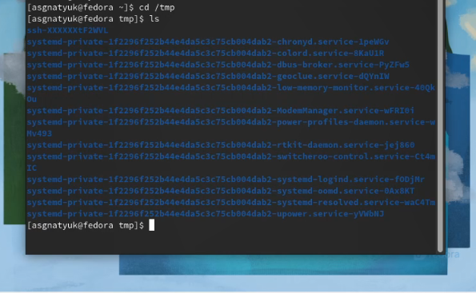

Затем используем ls с опцией a:

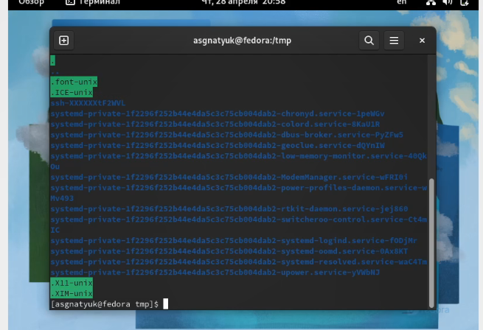

Затем с опцией l:

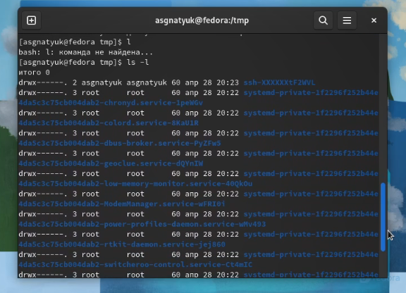

2.3. Определите, есть ли в каталоге /var/spool подкаталог с именем cron?

С помощью команды cd заходим в каталог /var/spool и узнаём, что никакого каталога cron там нет:



2.4. Перейдите в Ваш домашний каталог и выведите на экран его содержимое. Определите, кто является владельцем файлов и подкаталогов?

Переходим с помощью команды cd в наш домашний каталог и выводим на экран его содержимое с помощью команды ls:



И с помощью команды ls -l узнаём владельца файлов и подкаталогов:

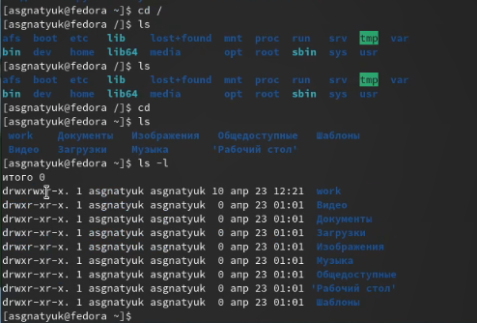

Владельцем является asgnatyuk.

**3)Выполните следующие действия:**

3.1. В домашнем каталоге создайте новый каталог с именем newdir.

С помощью команды mkdir мы создаём newdir

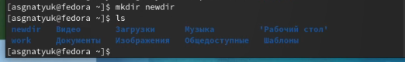

3.2. В каталоге ~/newdir создайте новый каталог с именем morefun.

С помощью команды mkdir мы создаём morefun

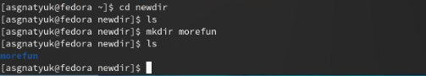

3.3. В домашнем каталоге создайте одной командой три новых каталога с именами letters, memos, misk. Затем удалите эти каталоги одной командой.

С помощью команды mkdir мы создаём letters, memos, misk и удаляем с помщью команды rmdir.

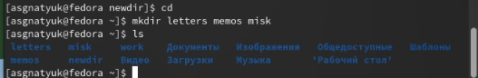

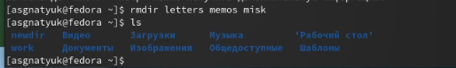

3.4. Попробуйте удалить ранее созданный каталог ~/newdir командой rm. Проверьте, был ли каталог удалён.



Мы видим, что каталог просто с командой rm не удаляется.

3.5. Удалите каталог ~/newdir/morefun из домашнего каталога. Проверьте, был ли каталог удалён.



**4)С помощью команды man определите, какую опцию команды ls нужно использовать для просмотра содержимое не только указанного каталога, но и подкаталогов, входящих в него.**

Для изучения опций ls пишем команду man и изучаем его опции. 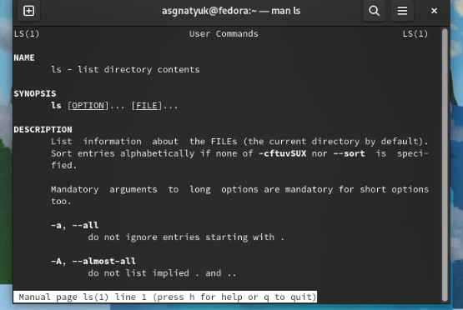

И записываем ls -R

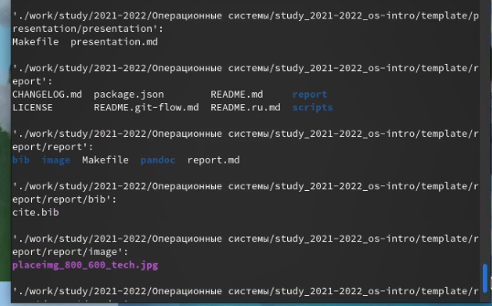

**5)С помощью команды man определите набор опций команды ls, позволяющий отсортировать по времени последнего изменения выводимый список содержимого каталога с развёрнутым описанием файлов.**

Снова пишем команду man ls и находим опцию –sort=time: 

**6)Используйте команду man для просмотра описания следующих команд: cd, pwd, mkdir, rmdir, rm. Поясните основные опции этих команд.**

Снова пишем команду man сначала с cd и так далее:

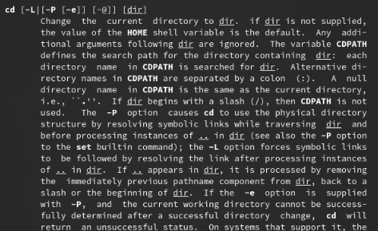

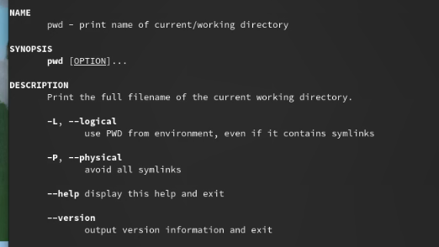

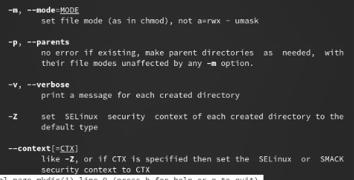

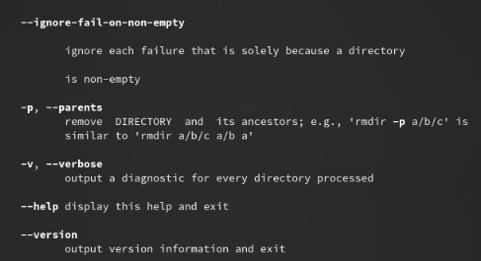

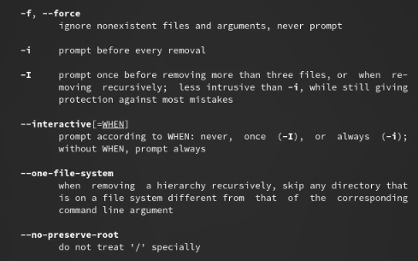

**7)Используя информацию, полученную при помощи команды history, выполните модификацию и исполнение нескольких команд из буфера команд.**

Я записываю history

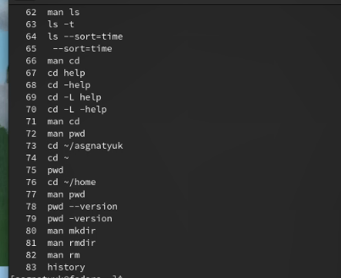

И беру рандомные команды,чтобы их заменить:

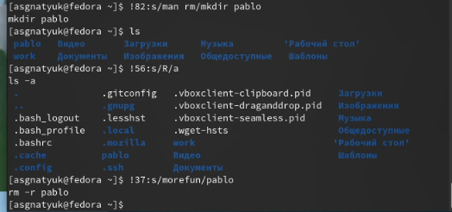

# Вывод

Я приобрела практические навыки взаимодействия пользователя с системой посредством командной строки.

# Контрольные вопросы

1. Что такое командная строка?

Командная строка представляет собой программное средство ввода команд пользователем и получения результатов их выполнения на экране.

2. При помощи какой команды можно определить абсолютный путь текущего каталога? Приведите пример.

Чтобы подняться к каталогу dir1, наберите: cd /dir1. Это пример абсолютного пути. Он дает Linux команду начать с верха дерева каталогов (/) и спуститься до каталога dir1. Путь является абсолютным, если он начинается с /. В противном случае это относительный путь.

3. При помощи какой команды и каких опций можно определить только тип файлови их имена в текущем каталоге? Приведите примеры.

С пмощью команды ls -а.

4. Каким образом отобразить информацию о скрытых файлах? Приведите примеры.

ls -la.

5. При помощи каких команд можно удалить файл и каталог? Можно ли это сделать одной и той же командой? Приведите примеры.

Команда rm используется для удаления файлов и/или каталогов. Формат команды:

rm [-опции] [файл]

Если требуется, чтобы выдавался запрос подтверждения на удаление файла, то необходимо использовать опцию i. Чтобы удалить каталог, содержащий файлы, нужно использовать опцию r. Без указания этой опции команда не будет выполняться.

Также можно с помощью команды rmdir.

6. Каким образом можно вывести информацию о последних выполненных пользователем командах? работы?

history.

7. Как воспользоваться историей команд для их модифицированного выполнения? Приведите примеры.

!:s//

8. Приведите примеры запуска нескольких команд в одной строке.

cd; ls.

9. Дайте определение и приведите примера символов экранирования.

Экранирование — это способ заключения в кавычки одиночного символа. Экранирующий (escape) символ () сообщает интерпретатору, что следующий за ним символ должен восприниматься как обычный символ. С отдельными командами и утилитами, такими как echo и sed, экранирующий символ может применяться для получения обратного эффекта - когда обычные символы при экранировании приобретают специальное значение.

11. Что такое относительный путь к файлу? Приведите примеры использования относительного и абсолютного пути при выполнении какой-либо команды.

Абсолютный (или полный) путь начинается с буквы диска, за которой следует двоеточие, например, D:. Относительный путь. Относительный путь ссылается на местоположение относительно текущего каталога. Относительные пути используют два специальных символа: точку (.) и двойную точку (.), которые используются для перехода в текущий и родительский каталог, соответственно. Двойные точки используются для перехода на один уровень вверх.

12. Как получить информацию об интересующей вас команде?

man.